Приложение 1
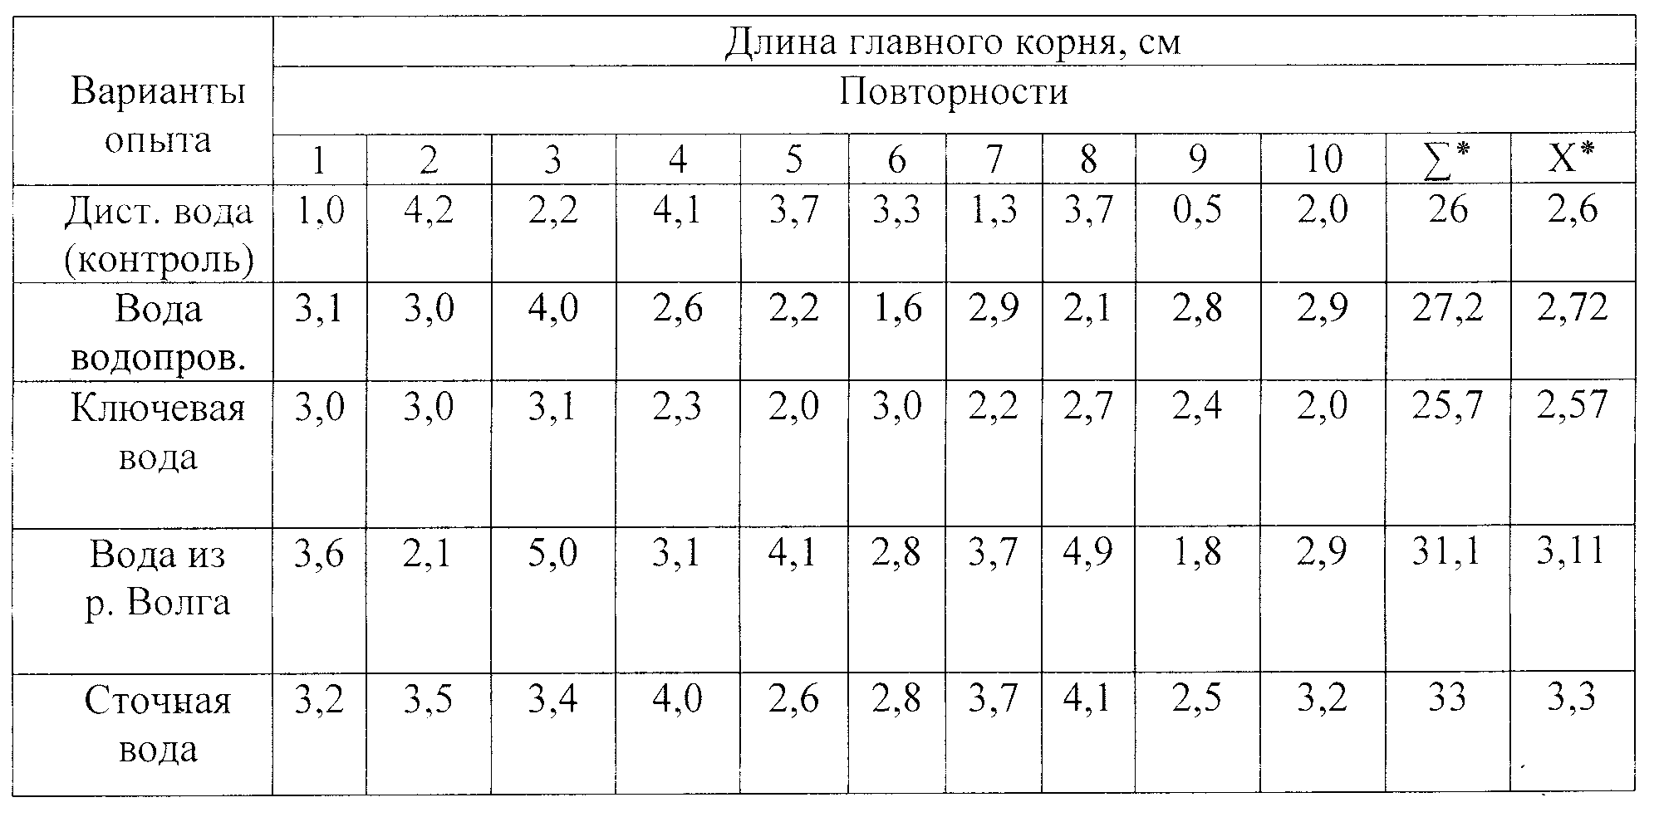

Приложение 2
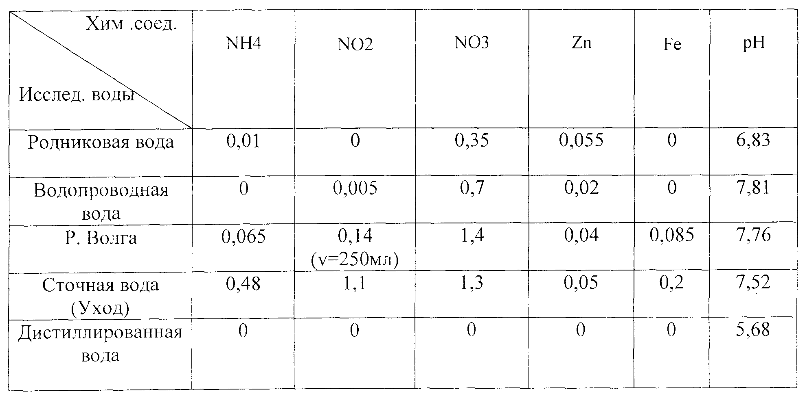

Приложение 3

Приложение 4

Приложение 5
Исследование смывов с рук до обработки моющими средствами

мыло «Абсолют» | Натуральное мыло ручной работы | Туалетное  мыло «Душистое облако» | Хозяйственное мыло(65%) | Hand gel antibacterial (Oriflame
1,6 * 10-5 | 1,7* 10-5 | 7,2* 10-4 | 5,4* 10-4 | 1,29 * 10-4
15680е.к. | 17860 е.к. | 7280е.к. | 5400е.к. | 1290 е.к.

Исследование смывов с рук после обработки моющими средствами

2,7 * 10-4 | 2,0* 10-4. | 4,8 * 10-4 | 1,2 * 10-4 | 4,0* 10-3
2688е.к. | 2064 е.к. | 4800е.к. | 1280е.к. | 400е.к.

Приложение 6.
Результаты исследования

Проба | рН | Взвешенные вещества  (мг/дм3) | Железо  (мг/дм3) | Медь  (мг/дм3) | Сульфаты  (SO4)  (мг/дм3) | Фосфаты  (РО4)  (мг/дм3)
р. Волга | 6,78 | 4,2 | 0 | 0,011 | 6,78 | 0,02
з-д Копир | 6,63 | 5,67 | 0 | 0,023 | 5,49 | 0,04
Здание администрации | 6,47 | 2,47 | 0 | 0,014 | 6,78 | 0,013
Д/с Теремок | 5,67 | 3,5 | 0 | 0,02 | 6,78 | 0,04
Автовокзал | 7,22 | 26,6 | 0,538 | 0,016 | 12 | 0,013

Приложение 7
Учебно-познавательная экологическая тропа
Берег реки Волга около деревни Мумариха

